**Disciplina:** DW2A4 - Desenvolvimento Web II

**Professor:** Prof. Johnata Souza Santicioli

**Aluno:** Raphael Capistrano

SP3063968

## Trabalho 1 - Frameworks e Ferramentas JavaScript

**Next JS**

**Principais características da tecnologia:**

NextJs é um framework do React que permite vários recursos extras, incluindo renderização do lado do servidor e geração de sites estáticos. É considerado um framework pois adiciona várias funcionalidades em cima do React.

É bastante utilizado para criar single page applications (SPAs), que são aplicações em que todo o conteúdo está concentrado em uma única página, sem a necessidade de redirecionar para outras páginas ou carregar o conteúdo novamente.

React é uma biblioteca JavaScript tradicionalmente usada para construir aplicações web renderizadas no navegador do cliente. E o NextJs é um dos componentes mais populares disponíveis no React, ele permite que, parte ou todo o site seja, renderizado no lado do servidor antes de ser enviado ao cliente.

Frameworks como NextJs contornam problemas, como não atender aos usuários que não têm acesso ao JavaScript ou o desativaram, problemas de segurança em potencial, tempos de carregamento de página estendidos e possíveis prejuízos no Search Engine Optimization (SEO), que é otimização de mecanismos de busca para o site.

O NextJs busca reunir diversas funcionalidades como renderização hibrida e estática de conteúdo, suporte a TypeScript, pre-fetching (uma busca antecipada, ou seja, uma técnica que deixa os dados disponíveis antes de você precisar deles), sistema de rotas, pacotes de funcionalidades e diversos plugins e exemplos para acelerar o desenvolvimento, fornecendo uma estrutura completa para você iniciar seu projeto.

Com todas essas facilidades pré-configuradas, ele se assimila a um create react app onde você inicia o projeto muito rápido e sem preocupação com configurações de webpack, estruturas de pastas, configuração de rotas e etc.

**Ano e responsável pela construção:**

A empresa Vercel é responsável pelo NextJS, e além do framework, ela construiu todo um ecossistema para que o processo de build (construção) e deploy (implantação) do seu projeto seja simples.

O NextJs foi lançado em 25 de outubro de 2016.

Versão atual 12.1 (17 de fevereiro de 2022).

O NextJs é um framework de código aberto, está hospedado no Github sob a licença MIT.

MIT é uma licença de programas de computadores (*software*). Ela é uma licença permissiva utilizada tanto em software livre quanto em software proprietário. Foi criada pelo Instituto de Tecnologia de Massachusetts (MIT).

A licença MIT diz que, qualquer pessoa que obtém uma cópia do software e seus arquivos de documentação associados pode lidar com eles sem restrição, incluindo sem limitação os direitos a usar, copiar, modificar, mesclar, publicar, distribuir, vender copias do software. As condições impostas para tanto são apenas manter o aviso de copyright e uma cópia da licença em todas as cópias do software.

**Área de atuação:**

Quando algum motor de busca tentar indexar uma página feita em React, geralmente não vai esperar que nossa aplicação faça o carregamento do Javascript, chamadas à API e toda a construção da página.

Ou seja, essa busca retorna vazia ou sem as informações mais relevantes para que nossa aplicação consiga ser indexada.

O NextJs é utilizado para gerar toda a página para o browser, ele utiliza um servidor Node.js, nesse cenário apenas, para entender Javascript nativamente.

Dessa forma, o Next consegue entregar a página pronta para o Browser, ou seja, todo o HTML, CSS e Javascript. Esse comportamento chama-se Server-Side-Rendering.

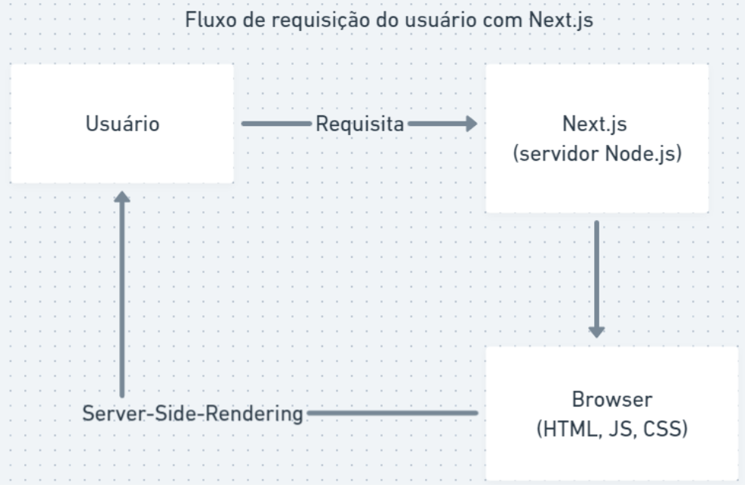

**Princípios básicos de utilização:**

O grande diferencial do NextJs é a possibilidade de utilizar a renderização na parte do servidor (SSR) isto resolve um problema em aplicações e sites construídos com React que necessitam principalmente de SEO. Em algumas aplicações React você acabará percebendo que nem sempre é eficiente carregar todo o conteúdo na parte do cliente (client-side) que é o padrão do React. Atualmente o NextJs consegue trabalhar de forma hibrida com SSG e SSR.

SSG - Static Site Generation: É um formato de renderização em que as páginas da aplicação são renderizadas na fase de build da aplicação e com isso, é possível usar qualquer servidor de páginas estáticas (Vercel, Netlify, Github Pages...) para disponibilizar seu conteúdo.

SSR - Server Side Rendering: É o processo de pegar todos os Javascript e todos os CSS de um site que, geralmente é carregado no browser (client-side), e renderizá-los como estático do lado do servidor.

O NextJs possui dois pontos principais em seu objetivo: tornar nossa aplicação React mais performática e melhorar a indexação do conteúdo da página para os motores de busca.

**Inicialização da ferramenta escolhida:**

Para iniciar um projeto com o Next.js, a forma mais rápida é utilizando um dos seguintes comandos:

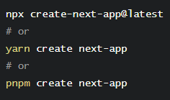

Para começar com um projeto TypeScript, você pode usar o sinalizador:

`--typescript`

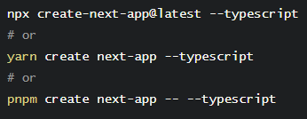

Após executar um dos comandos acima será solicitado que você informe o nome de seu projeto e o restante será executado automaticamente. Depois que concluir a instalação basta acessar a pasta de seu projeto e executar `npm run dev` ou `yarn run dev` ou `pnpm dev` para iniciar o ambiente de desenvolvimento no endereço `localhost:3000`.

Você terá um projeto com alguns exemplos e uma estrutura do Next.js configurado.

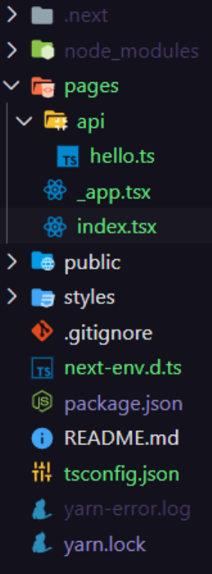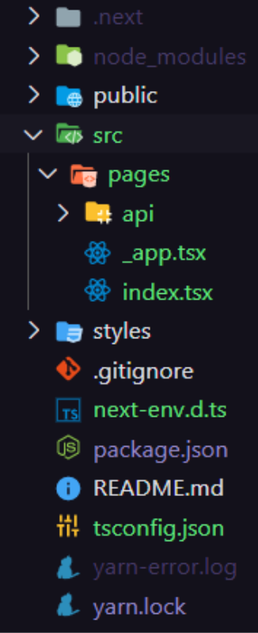

Então, visite o endereço `http://localhost:3000` para ver a sua aplicação. Você também pode editar o conteúdo do arquivo `pages/index.js` e ver o resultado atualizando no seu navegador.

Lembrando que para executar os comandos é necessário que você tenha o Node.js instalado em sua máquina e um gerenciador de pacotes como npm ou yarn.

Crescimento nos últimos anos com 2,612,398 de downloads registrados na NPM Trends, em Abril de 2022.

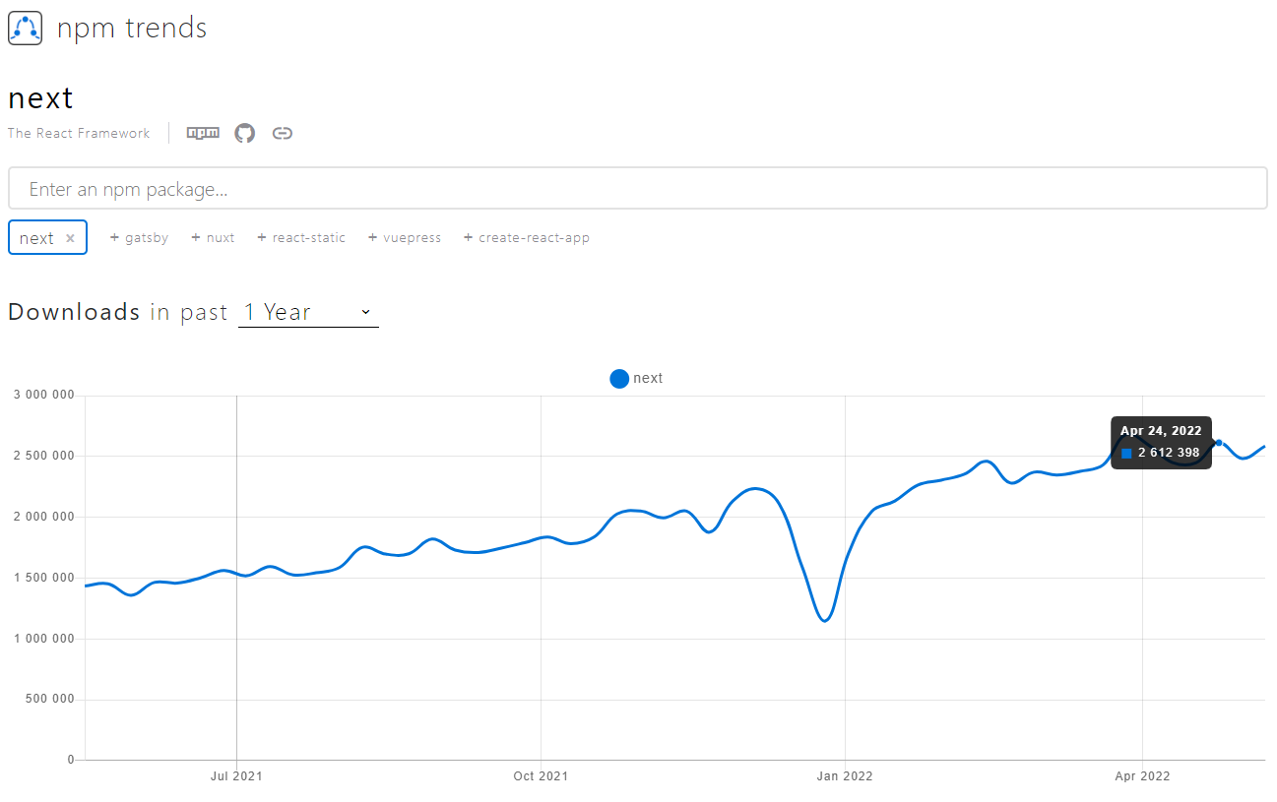

**Referências:**

<https://nextjs.org>

<https://vercel.com>

<https://nextjs.org/docs>

<https://nextjs.org/learn>

<https://nextjs.org/blog/next-11>

<https://www.npmtrends.com/next>

<https://nextjs.org/docs/basic-features/data-fetching>

<https://nextjs.org/docs/basic-features/pages#pre-rendering>

<https://vercel.com/blog/nextjs-server-side-rendering-vs-static-generation>